Добровольная сертификация – это процедура оформления сертификата, которая проводится по решению самого производителя, официального дилера, продавца или представителя. Она отличается от обязательной тем, что без неё можно обойтись, то есть не прописана в законодательстве и в отраслевых нормативно-правовых актах.
Содержание [Скрыть]
- 1 Почему выбирают нас?
- 2 Что подлежит добровольной сертификации соответствия?
- 3 Почему добровольная сертификация не отменяет обязательную?
- 4 Цели добровольной сертификации
- 5 Преимущества добровольной сертификации
- 6 Какие документы нужны для получения добровольного сертификата?
- 7 Добровольный сертификат на импортную продукцию
О чём свидетельствует прохождение такой процедуры? В этом отношении особой разницы с обязательной сертификацией нет. При получении свидетельства и маркировки на товаре (или на партии, например) это будет означать, что продукция полностью соответствует национальным стандартам или конкретным нормативам. Во многом добровольный сертификат соответствия зависит от того, какой орган его выдал. Заниматься предоставлением таких документов имеют право специальные аккредитованные учреждения.

Что подлежит добровольной сертификации соответствия?
Добровольной сертификации соответствия подлежит следующее:
- оценка деловой репутации и опыта;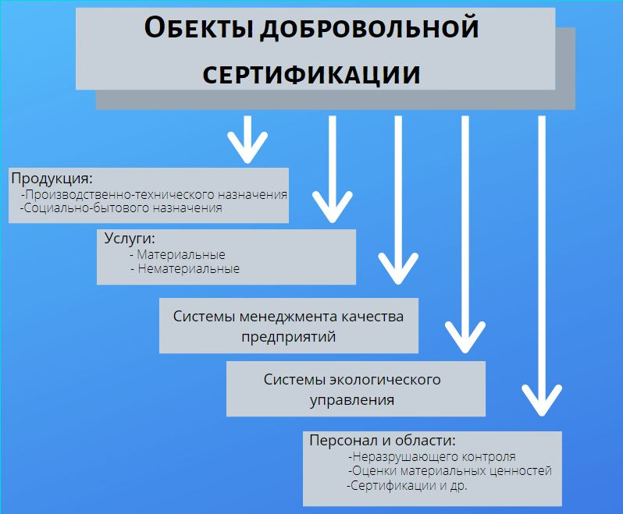
- НРСУ;
- классификация средств размещения;
- экологический сертификат;
- сертификат соответствия ГОСТ Р.
Можно сделать любой из перечисленных. Можно – всё в комплексе. Стоит отметить, что выбор конкретного зависит от того, во что именно вам логично вкладывать деньги. Если вы хотите развивать бизнес на национальном уровне, то оптимальным может оказаться добровольный сертификат ГОСТ Р, который способен подтвердить соответствие стандартам ИСО, например. А вот для международного уровня вам нужно прохождение соответствующей процедуры.

Что это даёт?
Необходимо отметить, что добровольный сертификат ГОСТ стал очень популярен, когда обязательное прохождение такой процедуры в ряде случаев отменили. Реформирование национальной стандартизации началось ещё с перехода с российских стандартов на ТР ТС (технические регламенты Таможенного Союза). Впоследствии этот процесс усилился, когда появилось ЕАС.
В результате многие предприятия лишились возможности показать, что стандарты у них объективно соблюдаются. Это было сделано для того, чтобы компания получила возможность спокойно торговать конкретными видами товаров. Но потребитель отреагировал на подобные изменения с подозрением. Несертифицированную продукцию хуже берут. Особенно сильно это заметно в отношении тех видов товаров, где раньше такая процедура имелась.
Оформление сертификата добровольной сертификации означает следующее:
- продукция безопасна;
- она отвечает критериям ГОСТ или ТУ, в зависимости от того, на что именно ориентируется производитель;
- товар будет стабильного качества;
- рецептура и технология производства находятся на одном уровне;
- в рамках одной партии поддерживается единообразие.
Необходимо отметить, что параметры оценки процедуры и её проверки в случае проведения добровольной сертификации производитель во многом определяет сам. Также это зависит от аккредитованного органа.

Почему добровольная сертификация не отменяет обязательную?
Важно: если по законодательству предполагается обязательная сертификация, то её нельзя заменить на добровольную. Следовательно, прохождение добровольной не отменяет необходимости проводить обязательную. То есть при наличии только добровольного сертификата, когда требуется тот, который указан в законе, партию товара изымут из продажи так, как будто бы сертификата нет вообще.
Это может показаться на первый взгляд странным. Однако на самом деле определённая логика есть. Дело в том, что добровольная сертификация проходит по особому порядку. Нередко производитель сам определяет, какие именно документы подавать, в каком конкретно объёме, порядке и так далее.
При обязательной же сертификации есть конкретный регламент. И его необходимо непременно соблюдать. То есть действия при сертификации в таком случае проводятся в определённом порядке.
Обязательная сертификация указана в законодательстве тогда, когда речь идёт о необходимости максимально жёстко проверять безопасность продукции. И она выполняется по конкретному алгоритму, соблюдение которого гарантирует, что никаких рисков у потребителей при покупке и использовании товара не будет. А отклонение от установленного алгоритма, неизбежное в случае добровольной сертификации, приводит к появлению угрозы для безопасности.

Цели добровольной сертификации
У этой процедуры есть конкретные цели. Речь идёт о следующем:
- подтвердить качество продукции;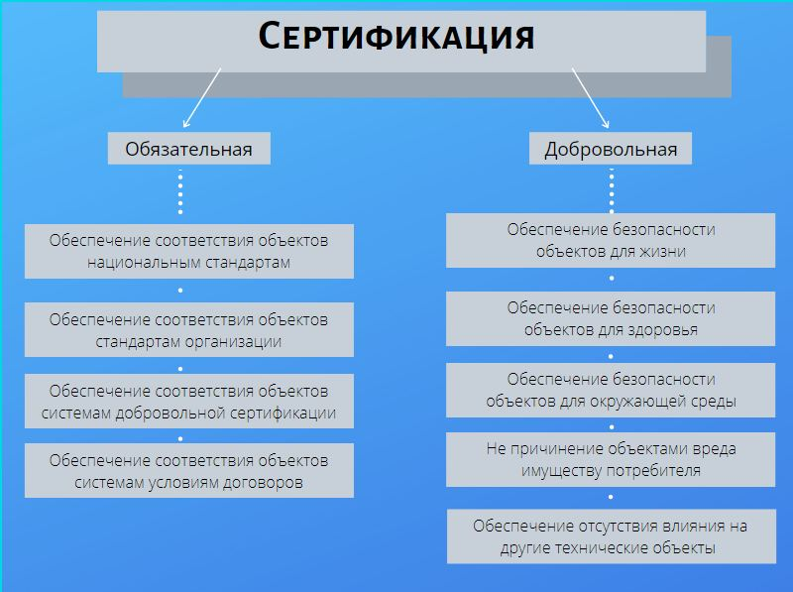
- доказать, что конкретный товар полностью отвечает заявленным характеристикам;
- облегчить и ускорить процесс поставки товара на внутренний и внешний рынок;
- гарантировать безопасность продукции для потребителей, а также для окружающей среды (в последние годы это становится всё более актуальным);
- облегчить выход на региональный, национальный или международный рынки;
- идентифицировать продукцию (в комплексе с остальными мерами);
- защитить потребителей от недобросовестных производителей.
Из всего этого видно, что добровольная сертификация продукции – очень важный и полезный механизм, который необходимо учитывать. Такой инструмент привлечения внимания к своей продукции ни в коем случае нельзя проигнорировать.

Преимущества добровольной сертификации
Далеко не все понимают, что именно даёт добровольная сертификация продукции. Это связано с целым рядом моментов:
- Репутационная выгода
Компания не обязана тратиться на сертификацию продукцию, если такого требования нет в законодательстве. Фирма совершенно спокойно может получить дополнительную прибыль, выделить средства на наращивание темпов производства, на расширение или на что-то ещё. Однако организация заботится о собственном имидже. Предприятие таким образом показывает, что мнение потребителей ему важно. Это серьёзный сигнал для рынка, демонстрация отличного сервиса и уважительного отношения к потребителям. И подобный шаг себя оправдывает.
- Повышение продаж
Нужно отметить, что рост продаж в случае добровольной сертификации есть всегда. Особенно хорошо заметно это, когда потребитель в первый раз решается на такой шаг. Покупатели традиционно позитивно реагируют на наличие сертификата. Им нравится получать доказательства того, что с качеством продукции всё в полном порядке.
- Возможность привлечь дополнительное финансирование
Чем жёстче производитель относится к контролю качества, тем выше вероятность того, что с дополнительным финансированием производства конкретной продукции никаких проблем не возникнет. Причём привлечь средства можно со стороны инвесторов, деловых партнёров, банков, кредитных организаций и так далее. При выдаче займа бизнесу его репутация как нематериальный актив обязательно оценивается.
- Использование факта сертификации в рекламных целях
Если о товаре можно сказать, что он прошёл сертификацию, то есть что качество – подтверждено, то это уже само по себе становится наглядной рекламой. Соответственно, вложения в такую процедуру окупятся уже хотя бы этим. Необходимо отметить, что особенно это важным становится, когда на рынок выводится новая продукция.
- Повышение привлекательности самой компании при продаже
Оценивать необходимо не только товар, но ещё и фирму. Насколько выгодно в неё вкладывать деньги? Если компания регулярно оформляет полный пакет документов на продукцию, то бизнес будет в совокупности стоить дороже. И продать такую компанию, как следствие, получится выгоднее.
- Позиционирование на рынке, отстройка от конкурентов
Если на товар оформлен добровольный сертификат, то вы тем самым уже будете отличаться от всех остальных производителей, которые не решились на проведение подобной процедуры. А это повысит узнаваемость продукции, не говоря уже, естественно, о доверии к ней.
- Усовершенствование процесса производства
Процедуру сертификации, механизмы проверки качества такого товара можно совершенно спокойно использовать, чтобы проверить качество производства. И если в нём возникнут какие-то сомнения, то заявителю никто не мешает обратить внимание на слабые места, чтобы их убрать, усовершенствовать весь процесс. Следовательно, это позитивно скажется на конкурентоспособности компании.

Какие документы нужны для получения добровольного сертификата?
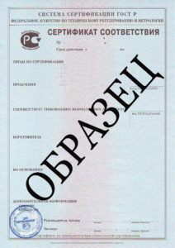Полный список документов, который нужно собрать для этой процедуры, во многом зависит от отраслевой специфики, от особенностей самой продукции, от того, что ещё необходимо учитывать. Так что детали желательно выяснить у того органа, который и будет всем заниматься.
Однако стандартно требуется оформить такие документы:
- официальные бумаги, которые указывают на наличие производственных площадей и мощностей в собственности или в аренде;
- техпаспорт товара, который сертифицируется;
- разрешительный пакет документов от санэпидемстанции на товар, подлежащий сертификации;
- лицензия или лицензии, если в процессе производства продукции нужно выполнять такую деятельность, которая требует оформления соответствующего соглашения;
- список оборудования;
- характеристики используемой техники;
- описание товара;
- состав продукции;
- описание технологии производства;
- документы, на основании которых такая продукция выпускалась – ГОСТ или ТУ;
- протокол испытаний, указывающий на работу соответствующей лаборатории.
Как и говорилось выше, многое зависит от того, какая именно продукция сертифицируется. В некоторых случаях указанный перечень документов придётся дополнить чертежами, инструкцией по использованию. Если товар предназначен для конкретной категории лиц или если он может быть опасен, то об этом обязательно нужно предупреждать в отдельном документе. Также нередко к продукции прикладывается этикетка.

Добровольный сертификат на импортную продукцию
По российскому законодательству ничто не мешает оформить добровольный сертификат на товар, который был выпущен в другой стране. Но в этом случае все документы перед подачей нужно перевести на русский язык. Причём такой перевод требуется нотариально заверить.
Важно: подать документы имеет право представитель. Аналогично в отношении дилера. Но в первом случае к общему пакету документов по понятным причинам должна прилагаться ещё и доверенность. Во втором – документы о производителе, а также о самом дилере.

